Botes Salvavidas del Titanic

Nombre: Damián Leiva González
Curso: 3°L

Información
Antes de comenzar a calcular la cantidad de personas que podía transportar cada bote salvavidas en el Titantic, es necesario tener en cuenta algunos datos previos que nos ayudarán a la hora de realizar la investigación.
El RMS Titanic poseía la capacidad de llevar 64 botes salvavidas, sin embargo, solo transportaba 20 al momento del accidente. Los 20 botes se dividían en tres modelos distintos, 14 botes de madera con casco trincado, 2 chinchorros de madera y 4 botes plegables Engelhardt, los cuales eran los únicos disponibles para las 2224 personas a bordo del buque.
Análisis de Botes Salvavidas
- Las 14 embarcaciones de madera con casco trincado:

Poseían una eslora de 9,1 metros, una manga de 2,77 metros, un calado de 1,2 metros y según distintas fuentes podían transportar una capacidad máxima de 65 personas.



Por lo tanto, se demuestra que cada bote, en este caso, podía transportar una cantidad máxima de 64 personas y no 65 como se creía.

- Los 2 Chinchorros de madera:

Poseían una eslora de 7,67 metros, una manga de 2,1 metros, un calado de 0,91 metros y podían transportar una capacidad máxima de 40 personas, según fuentes en internet

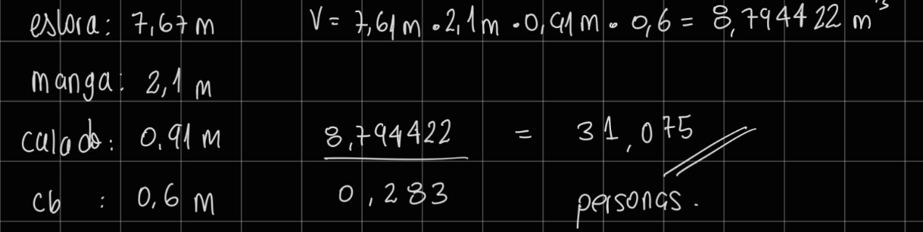
Por lo tanto, podemos concluir que la capacidad máxima de cada bote era de un total de 31 personas y no 40.

- Los 4 botes plegables Engelhardt:

Poseían una eslora de 8,36 metros, una manga de 2,4 metros, un calado de 0,91 metros y una capacidad máxima de 47 personas a bordo, según fuentes de internet.

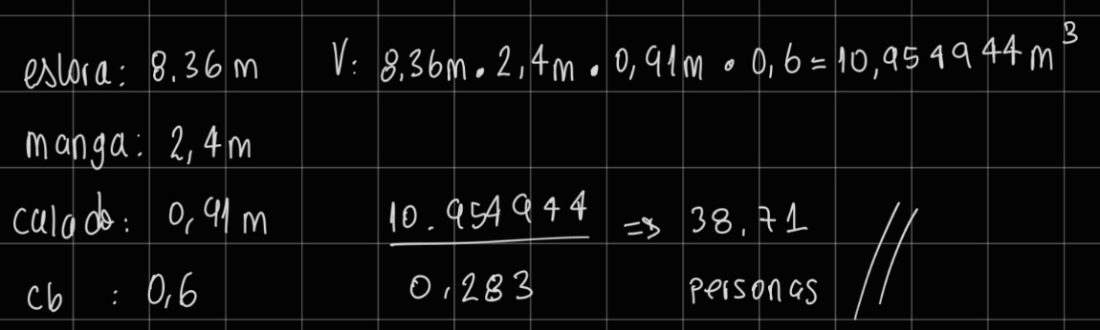

Por lo tanto, podemos sostener que la cantidad máxima de personas que podía transportar cada uno de estos 4 botes era de 38 personas y no 47.

Comparación con SOLAS

Según el reglamento SOLAS, la “capacidad conjunta en cada banda baste para dar cabida al 50% por lo menos del número total de personas que vaya a bordo”
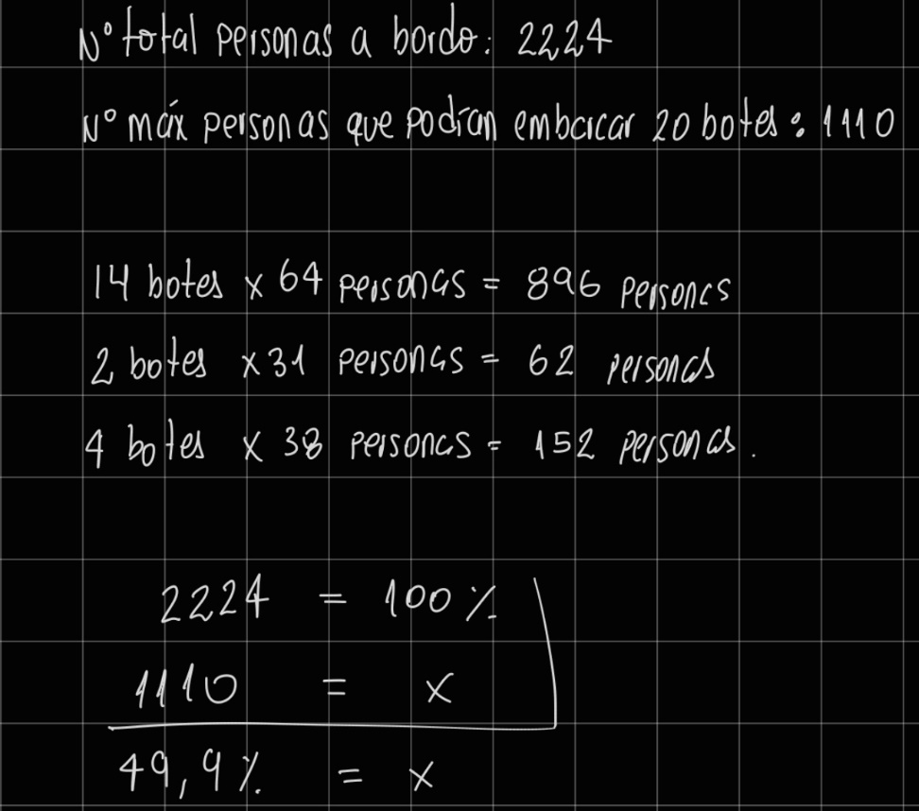

Por lo que podemos sostener que el Titanic no cumplía con la normativa de seguridad marítima expuesta anteriormente, pues lograba dar cabida al 50% de las personas a bordo solo con la capacidad total de todos los botes salvavidas que poseía y no con la capacidad conjunta de botes en cada banda.

Conclusiones
Tras los cálculos realizados se logró demostrar que la información encontrada acerca de la cantidad máxima de personas que se pudieron haber salvado en cada bote salvavidas del Titanic es errónea y en algunos casos muy distante a la real. También se puso en evidencia que el Titanic no cumpliría con las normativas vigentes en el reglamento SOLAS, debido a que al momento del accidente solo contó con 20 botes salvavidas de los 64 que podía tener disponible a bordo.

Bibliografía
SER. (14 de abril de 2018 ). Cinco curiosidades sobre el Titanic que quizá no sabías. Obtenido de https://cadenaser.com/ser/2018/04/14/internacional/1523704079_888630.html

SOLAS. (s.f.). SOLAS CÁPITULO III DISPOSITIVOS Y MEDIOS DE SALVAMENTO. 36. Obtenido de https://personales.gestion.unican.es/martinji/Archivos/SolasCap3.pdf

https://personales.gestion.unican.es/martinji/Archivos/SolasCap3.pdf

